  СЗАО, Куркино |  | СЗАО, Куркино  СЗАО, Куркино  СЗАО, Куркино |  | СЗАО, Куркино
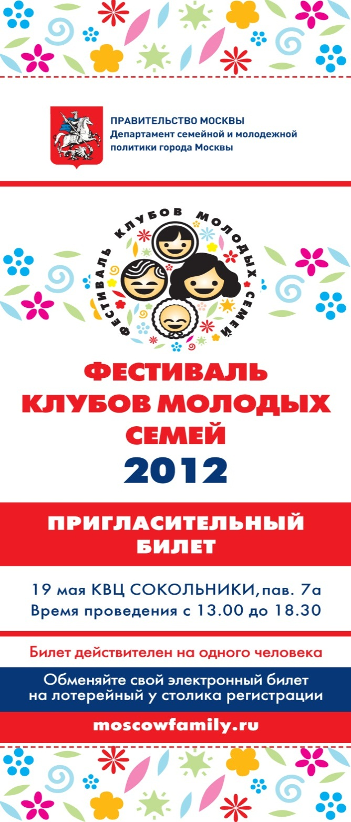
СЗАО, Куркино
СЗАО, Куркино
СЗАО, Куркино

